МИНИСТЕРСТВО ОБРАЗОВАНИЯ, НАУКИ И МОЛОДЕЖИ
РЕСПУБЛИКИ КРЫМ

ГОСУДАРСТВЕННОЕ БЮДЖЕТНОЕ ОБРАЗОВАТЕЛЬНОЕ УЧРЕЖДЕНИЕ
ДОПОЛНИТЕЛЬНОГО ОБРАЗОВАНИЯ РЕСПУБЛИКИ КРЫМ
«ЦЕНТР ДЕТСКО-ЮНОШЕСКОГО ТУРИЗМА И КРАЕВЕДЕНИЯ»

МУНИЦИПАЛЬНОЕ БЮДЖЕТНОЕ УЧРЕЖДЕНИЕ ДОПОЛНИТЕЛЬНОГО ОБРАЗОВАНИЯ «ДЕТСКИЙ ЭКОЛОГИЧЕСКИЙ ЦЕНТР» МУНИЦИПАЛЬНОГО ОБРАЗОВАНИЯ ГОРОДСКОЙ ОКРУГ ЯЛТА РЕСПУБЛИКИ КРЫМ

Всероссийский конкурс «Моя малая Родина: природа, культура, этнос»

Номинация «Эко-гид»

ЭКСКУРСИОННЫЙ МАРШРУТ
«ТАИНСТВЕННАЯ ОРЕАНДА»

Работу подготовила:
Очкина Елена Евгеньевна,
обучающаяся 11 класса
Муниципального бюджетного общеобразовательного учреждения «Ялтинская гимназия им. А.П. Чехова»
муниципального образования городской округ Ялта Республики Крым,
обучающаяся объединений «Занимательное краеведение» МБУДО «Детский экологический центр» МО ГО Ялта РК,
«Юный крымовед» ГБОУ ДО РК «Центр детско-юношеского туризма и краеведения»

Руководители:
Чичота Оксана Викторовна,
педагог дополнительного образования
МБУДО «Детский экологический центр»
МО ГО Ялта РК,
Карасёва Антонина Васильевна, педагог дополнительного образования
ГБОУ ДО РК «Центр детско-юношеского туризма и краеведения»

г. Ялта – 2021
СОДЕРЖАНИЕ

ВВЕДЕНИЕ....……………………………………………………………………… | 3
РАЗДЕЛ 1. ОФИЦИАЛЬНАЯ И СПРАВОЧНАЯ ИНФОРМАЦИЯ …………… | 5
РАЗДЕЛ 2. ЭКСКУРСИОННЫЙ МАРШРУТ «ТАИНСТВЕННАЯ ОРЕАНДА» ……………………………………………………………………….. | 7
2.1. Остановка 1. Гора Ай-Никола…………………………………………… | 7
2.2. Остановка 2. Ай-Никольская пещера…………………………………… | 8
2.3. Остановка 3. Курчатовская тропа ………………………………………. | 11
2.4. Остановка 4. Алимов грот у подножья г. Хачла-Каясы ………………. | 12
2.5. Остановка 5. Таинственное имение И.О. Витта «Мургуду»………….. | 14
2.6. Остановка 6. Храм во имя Архангела Михаила» и скульптурная композиция «Отважные скалолазы»……………………………………………… | 20
ВЫВОДЫ …….…………………………………………………………………….. | 24
СПИСОК ИСПОЛЬЗОВАННОЙ ЛИТЕРАТУРЫ И ИСТОЧНИКОВ………….. | 25

ВВЕДЕНИЕ

Западные предместья Ялты – Ливадия и Ореанда известны как бывшие резиденции царской семьи на Южном берегу Крыма. Однако, их история уходит вглубь веков, приоткрывая тайны и загадки, о которых часто не знают местные жители, зато информацию можно почерпнуть из старых путеводителей, справочников, карт…
И, если о Ливадии написано очень много, а Ливадийский дворец и парк известны во всем мире, то Ореанда таит большое количество тайн и загадок, начиная от таврских могильников и заканчивая забытой историей имения графа Витта. Поэтому нами был разработан маршрут учебной экскурсии по территории Верхней Ореанды, доступной для широкого круга посетителей. Данная работа явилась продолжением исследования прошлого года. В работе учтены замечания к составлению экскурсии, а также приняты во внимание результаты опроса юных исследователей, которые после посещения территории внесли свои предложения о включении тех или иных объектов в маршрут.
Территория Верхней Ореанды для составления маршрута учебной экскурсии по родному краю выбрана не случайно: во-первых, здесь сохранились объекты материальной культуры региона, относящиеся к разным историческим периодам, во-вторых, Ореанда – район уникального ландшафта с многочисленными скалами, покрытыми южнобережным дубово-можжевеловым лесом с примесью земляничника мелкоплодного, а в-третьих, район доступен для посещения в любое время года, имеет хорошую транспортную связь с городом. А многочисленные дорожки и тропинки связывают его со знаменитой Солнечной тропой, удобной для пешеходных прогулок.
Именно так я однажды услышала во время экскурсии в санаторий «Горный» о графе Иване Осиповиче Витте, его удивительной военной карьере и службе в армии Наполеона Бонапарта, а также о том, что у него в Крыму было имение, которое он назвал именем древнего укрепления «Мургуду». Я заинтересовалась и начала собирать сведения о графе Витте, а также искать это загадочное место. Во время походов и экскурсий с кружком туристов и краеведов из «Детского экологического центра» мы несколько раз бывали в разных районах Ореанды, но таинственный «Мургуду» не попадался. Так и появилась цель – узнать о владельце и найти усадьбу, или ее следы, сделать экскурсионный маршрут. В процессе работы я нашла остатки усадьбы и парка, посетила и собрала в единый туристско-краеведческий маршрут еще несколько мало и хорошо известных достопримечательностей района Верхней Ореанды.
Поэтому актуальность работы состоит в том, что мной был разработан маршрут учебной экскурсии для широкого круга юных туристов и краеведов в доступном для пешеходных прогулок районе, в котором расположены несколько природных и исторических достопримечательностей, а также в процессе работы на местности была создана схема маршрута. Новизна работы заключается в разработке нового историко-краеведческого экскурсионного маршрута, который может использоваться в работе со школьниками и взрослыми.
Цель работы – разработать маршрут учебной экскурсии по исторической местности Верхней Ореанды.

Задачи работы:
- собрать сведения об интересных культурно-исторических объектах территории;
- найти сведения и определить на местности положение бывшего имения «Орианда Витта» («Мургуду»);
- провести опрос обучающихся детского творческого объединения с целью выявления наиболее интересных объектов территории для включения в маршрут учебной экскурсии;
- обобщить полученные материалы в созданном маршруте учебной экскурсии по Верхней Ореанде.
Во время работы над данной темой, с сентября 2019 по сентябрь 2021 года, мной были использованы различные методы исследования:
- литературно-аналитический (работа в библиотеке, поиск данных в Интернете, систематизация собранного материала, работа с сохранившимися документами, литературными и справочными изданиями);
- сравнительно-аналитический (сопоставление и анализ имеющихся материалов, обобщение полученных данных);
- опрос обучающихся, посетивших территорию исследования, для определения объектов с целью включения в экскурсионный маршрут;
- работа с картами и выходы на местность в районе исследования.
Объектом исследования стала местность Верхняя Ореанда.
Предметом исследования являются сведения об отдельных культурно-исторических и природных достопримечательностях, расположенных в местности Верхняя Ореанда.

РАЗДЕЛ 1. ОФИЦИАЛЬНАЯ И СПРАВОЧНАЯ ИНФОРМАЦИЯ

Для своей работы я подобрала объекты таким образом, чтобы изложение материала отличалось новизной, а сам материал можно было использовать при проведении экскурсий и походов с обучающимися, совершающими походы, экскурсии, экспедиции по территории Южного берега Крыма и Большой Ялты. Материал, изложенный в этой разработке, может оказаться полезным педагогическим работникам учреждений дополнительного образования при проведении занятий по краеведению, учителям во время подготовки и проведении уроков истории, географии, краеведения, а также при подготовке и проведении учебной практики в летний период. Экскурсия рассчитана в первую очередь на школьников 5–11 классов, но может быть интересна и взрослым.
О районе проведения экскурсии статей в научной и краеведческой литературе не очень много. В большинстве изданий справочная информация касается бывшего дворца Ореанды и общей характеристики Солнечной тропы. Информация о других исторических и природных объектах разрозненная или встречается редко. Главной задачей созданного маршрута стал показ интересных объектов, связанных с событиями разных исторических периодов.
Теоретической и методологической основой проведения исследований стала специальная историко-краеведческая и научная литература, в том числе «ЯЦБС «Библиотеки им. А.П. Чехова», материалы архива историко-краеведческого альманаха «Херсонесский сборник», материалы сайта известных ялтинских краеведов Ю. Арбатской и К. Вихляева, а также участие в краеведческих экскурсиях группы «История Ялты».
Начало маршрута на «Мисхорской развилке», куда можно добраться пригородным транспортом от автовокзала или из центра города. А завершение у ротонды рядом с Церковью Архистратига Михаила в Ореанде.
Во время многочисленных посещений отдельных объектов, собран разнообразный материал для использования в работе краеведческого кружка, занятий по истории, географии, краеведению, подготовлена исследовательская работа для участия в конференции школьников.

Официальная и справочная информация

Название маршрута: «Таинственная Ореанда».

Тематика: историко-краеведческая.

Возраст участников: от 10 лет и старше.
Сезонность: круглогодично.
Способ передвижения: пешеходная + проезд (в Ореанду – автобусы № 122, 132, 147, из Ореанды – автобусы № 122, 132, 147, через каждые 40 минут).

Расстояние: 6 километров. Время: 6 часов.

Стоимость: все объекты осматриваются бесплатно.
Питание: сухой паек. Место ночлега: не предусмотено.
Месторасположение: Территория муниципального образования городской округ Ялта Республики Крым (см. схему)
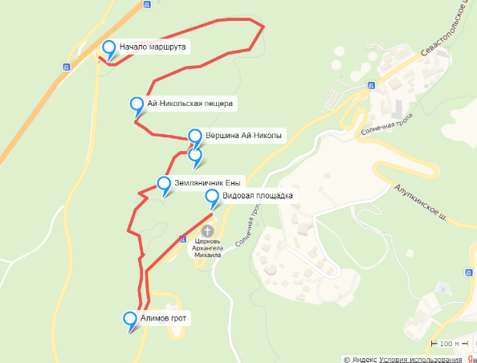
Рис. 1 Схема учебного экскурсионного маршрута с использованием Гугл-карт (составлена автором).

РАЗДЕЛ 2. ЭКСКУРСИОННЫЙ МАРШРУТ
«ТАИНСТВЕННАЯ ОРЕАНДА»

2.1. Остановка 1. Гора Ай-Никола
Маршрут нашей прогулки-экскурсии мы начинаем от «Мисхорской развилки». От края ограждения шоссе Ялта-Севастополь начинается хорошо заметная тропа ведущая на юг, к вершине горы. Нам предстоит 20 минут неспешного подъема по крымскому лесу.
Гора Ай-Никола (в переводе с греческого – Святой Николай) возвышается над посёлком Ореанда близ Ялты. Невысокая, всего 389 метров над уровнем моря, гора украшена достопримечательностями, является памятником природы, входит в состав ФГБУ «Заповедный Крым» «Ялтинского горно-лесного природного заповедника».
Это – крупный отторженец, состоит из верхнее-юрских известняков, отколовшихся от массива горы Ай-Петри. К морю на юг Ай-Никола обращена крутой скальной стеной. Противоположный северный склон, лесистый и пологий, богато украшен растительностью. Среди растений много видов, занесенных в Красную книгу [2].
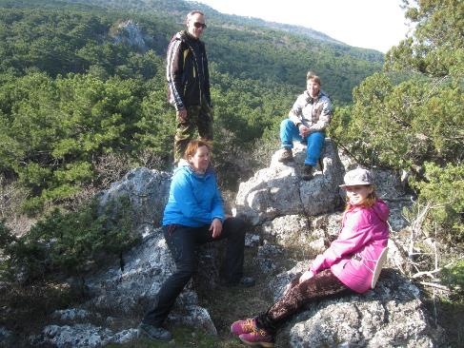

Рис. 2. Гора Ай-Никола
Землю устилают иглица понтийская и подъязычная. Склоны и вершина горы заросли сосново-можжевеловым лесом. Здесь можно увидеть экземпляры можжевельника древовидного возрастом до 500 лет.
Миновав несколько развилок тропы и двигаясь по навигатору, мы выходим к небольшому лазу в горной породе на высоте 360 м над у.м. – это вход в настоящую пещеру.
2.2. Остановка 2. Ай-Никольская пещера
Пещера имеет протяженность 165 метров и глубину 24 метра, находится в 321 кадастровом участке. Маркировка выполнена исследователями из Украинской спелеологической ассоциации. Пещера коррозионно-гравитационного происхождения, заложена по тектоническому разлому, рассекающему отторженец Ай-Никола в направлении юго-запад – северо-восток.
Полость открыли ялтинские спелеологи в 1983 году. Пробравшись по узким ходам через завалы на глубину около 20 метров, они обнаружили среди камней обломки керамических сосудов, а в самой дальней части пещеры увидели останки человека. Пещера была обследована отрядом Горно-Крымской экспедиции, которой руководил Виктор Леонидович Мыц [6].
Был обнаруженный скелет, принадлежащий молодой женщине. Она лежала на боку в скорченном положении, головой в сторону входа, и, по всей видимости, не была засыпана землей. Позже были найдены останки ещё двух человек – ребёнка и женщины. Они сохранились плохо, раздавленные обвалившимися глыбами.
Находки древесного угля свидетельствовали, что в пещере горел огонь [6]. Возможно, похоронный обряд освещали факелы. А, может быть, место захоронений было предварительно «очищено» огнём. Интересно, что какого-либо погребального инвентаря при усопших не было. В загробный мир их сопровождали… зайцы.
Это свидетельствовало о том, что захоронения в Ай-Никольской пещере непростые, связанные с какими-то древними культами. Их отголоски можно проследить, например, в славянском фольклоре: появление зайца считается дурной приметой, в народной сказке заяц является вместилищем смерти Кощея. В ритуале, который проводился на горе Ай-Никола, зайцы могли быть приношением божеству.
Кто же были похороненные здесь люди? Ответ на этот вопрос следует искать в исторических аналогиях и этнографическом материале. У многих народов существует традиция разделять покойников на умерших естественной смертью и так называемых «заложенных» — погибших насильственным путем, а также тех, кто при жизни общался с нечистой силой. Считается, что колдуны и ведьмы способны портить людям жизнь и после своей физической смерти. По
этой причине «злокозненных мертвецов» было необходимо «обезвредить», в частности – связать в скорченном положении.
О многом говорит и само место захоронения – глубокая пещера на вершине горы. Общеизвестно, что в мифологии многих народов подземные полости олицетворяют мрачный мир злых духов, а горы является местом, где живут приближённые к небу добрые существа. Так что честь быть упокоенными в «обителях богов» могла быть оказана только очень значимым людям.
Возможно, похороненные в Ай-Никольской пещере женщины были жрицами, «ведуньями», игравшими большую роль в жизни здешнего племени [6].
Важные выводы позволяют сделать и находки керамики. Во-первых, они дают возможность в определённой мере реконструировать погребальный обряд. Исследователи считают, что посуда была специально сброшена в пещеру. Налёт на внутренней поверхности трёх кувшинов мог быть остатками вина. Так же по керамике можно определить период, когда были изготовлены эти сосуды.
Впрочем, загадки Ай-Никольской пещеры ещё не раскрыты. Например, неясно, являются ли найденные обломки керамики синхронными человеческим останкам: ведь возле костяков никаких сосудов не найдено. Наверное, мы уже никогда не узнаем судьбу этих несчастных: они умерли своей смертью или были принесены в жертву «крови жаждущим богам»? И совсем непонятно — каким образом удалось затащить тела взрослых людей в глубину очень узкой пещеры? Может быть, на момент совершения обрядов пещера имела другую конфигурацию, была более просторной, с удобным входом, а то, что мы видим сейчас – результат землетрясений?
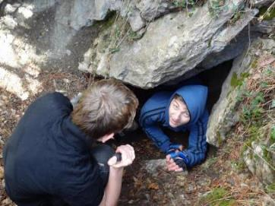

Рис. 3. Ай-Никольская пещера (фото из коллекции автора).
Современная Ай-Никольская пещера доступна для посещения только хорошо экипированными и подготовленными спелеологами. Ну а обычный туристы могут осмотреть входное отверстие, или скорее лаз и не дальше! Подойдите поближе, и вы почувствуете на лице движение воздуха – прохладного летом и тёплого зимой: гора живая, она дышит!
Захоронение в Ай-Никольской пещере уникальное, но не единственное в своем роде. Похожие захоронения были найдены в еще одной крымской пещере – Таврская.
Это самая большая из пещер-гротов, открытых в Бахчисарайском регионе – на Внутренней гряде Крымских гор (восточнее поселка Малосадовое). Вход в подземелье находится на скальном обрыве Арман-Кая, где расположена Сюйреньская крепость.
В 1998 году в привходовой части пещеры археологами Горно-Крымской экспедиции Крымского филиала НАН Украины был раскопан Таврский некрополь I–II вв. нашей эры. Здесь были найдены очень похожие таврские захоронения: было очевидно, что людей перед погребением связывали, т.к. их позы были неестественными, а у некоторых скелетов специально были раздроблены черепа. Таким образом примерно в одно время (вторая половина 90- х г.г. 20 века) в похожих условиях, но далеко друг от друга – на Главной и Средней гряде Крымских гор были обнаружены сходные захоронения. Возможно, что существуют еще подобные захоронения и в будущем нас ждут новые находки.
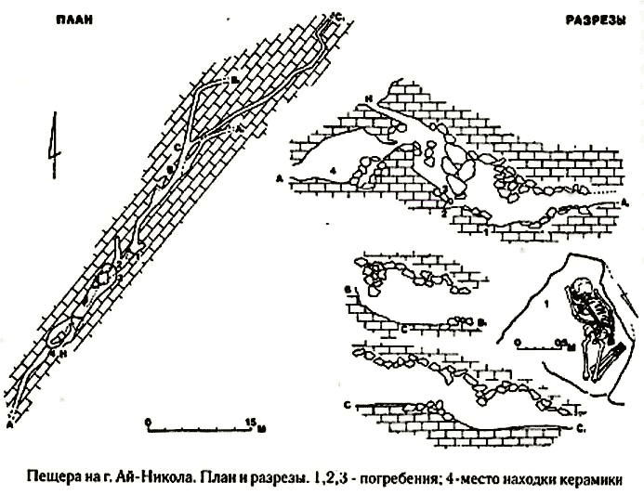

Рис.4. Ай-Никольская пещера (по [6]).
После знакомства с историей пещеры мы отправимся дальше по нашему маршруту – на вершину Ай-Николы. Над обрывом возвышается 2 метровый стальной крест «Казачья веха». Этот крест установили ялтинские казаки в 2002 году. На горизонте синеет Аюдаг, прямо перед нами хорошо видны достопримечательности Нижней Ореанды: Покровская церковь, старинная беседка, строения знаменитой здравницы.
2.3. Остановка 3. Курчатовская тропа
Спускаться мы с вами будем по тропе, названной в честь известного советского ученого Игоря Васильевича Курчатова [3]. Автор советской атомной бомбы в 50-60 гг. XX в. часто отдыхал в санатории «Нижняя Ореанда» и любил гулять в его окрестностях. Именно Курчатов отыскал удобный путь подъема на вершину г. Ай-Никола и показал его инструктору ЛФК санатория, с тех пор группы отдыхающих стали регулярно проходить этот маршрут. В память об этом выдающемся человеке тропа и получила свое название и мемориальную табличку на скале [2].
А в укромном месте, в расщелине скалы привольно чувствует себя патриарх крымского леса – 1300-летний земляничник мелкоплодный: от кряжистого, семиметрового в обхвате ствола отходят десять мощных ветвей [8]. Мемориальное дерево носит имя известного крымского ученого, географа Василия Ены, профессора Таврического Национального университета.
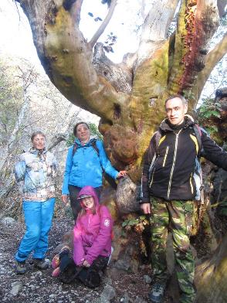

Рис. 5. Земляничник Ены (фото из коллекции автора).
Земляничник мелкоплодный – единственное лиственное вечнозеленое дерево крымской флоры, один из реликтов доледникового периода. Название этому растению дали его плоды, действительно похожие на землянику.
Растительное сообщество иглицы, можжевельника и земляничника на горе Ай-Никола напоминает средиземноморский маквис и является участком леса Южного берега Крыма, который сохранился в своём первозданном виде, это территория ФГБУ «Заповедный Крым» «ЯГЛПЗ».
По тропе мы спускаемся к седловине между двух гор – слева на востоке Ай-Никола, откуда мы спустились, справа – небольшой останец Хачла-Каясы (Крестовая гора). На спуске постоянно встречаем под ногами остатки старых стен и крепид, вырубки в скальных массивах горы, все говорит о том, что в первые века нашей здесь располагались поселения, а на вершинах Ай-Николы и Хачла-Каясы были укрепления [6].
2.4. Остановка 4. Алимов грот у подножья г. Хачла-Каясы
На высоте около 200 м над у.м. выходим на развилку и двигаемся вправо на восток – наш путь лежит к Алимову гроту у подножья Хачла-Каясы. В скале Хачла-Каясы есть два грота. Мы с вами по хорошо заметной тропе подойдем к северо-восточному подножью скалы и зайдем в сам грот. Появился этот грот в результате обрушения скалы. Крупные блоки известняков рухнули к основанию останца, два из них были перекрыты третьим, благодаря чему и образовался грот. Его длина не более 5 м. Задняя стенка –ровная поверхность известняков самой скалы, боковые стенки – скосы двух огромных блоков, потолок — неровная поверхность верхнего блока, который заклинился между двумя первыми. В каменных развалах у подножия крупных скал такие гроты встречаются не редко. Самое интересное – это пространство перед гротом.
Перед входом в него устроена насыпная терраса размером около 6x8 м. и высотой до 2 м. С южной стороны терраса укреплена подпорной стеной, выложенной из крупных глыб. Толщина стены 2 м, кладка - панцирная. Очень похоже, что это - основание оборонительной стены [6]. С восточной стороны на террасу ведет выложенная из глыб, сильно разрушенная лестница, и здесь же видны остатки второй стены, которая замыкалась известняковым блоком и вместе с южной стеной огораживала террасу перед гротом. В каменной насыпи террасы перед гротом прослеживается кладка еще одной стены, которая загораживала вход в грот, разделяя насыпную террасу на две части.
Планировка всего сооружения напоминает крепостной вход с тамбуром и кордегардией (в качестве которой использовали грот) перед главной площадью укрепления. Но дело в том, что эти площадь находится на 50 с лишним метров выше, на вершине скалы, и никакими сооружениями оборонительного
назначения с комплексом стен у грота не связана. Назначение этого комплекса остается загадкой. Очень вероятно, что здесь, непосредственно у дороги, помещался небольшой блокпост Хачла-Каясы [6] (Приложение 4). Дорога проходила в прошлом тут же, между трассой нынешнего шоссе и основанием скалы. Вполне вероятно, что просторный и сухой грот использовала дорожная стража. Возможно также, что в гроте была придорожная часовня.
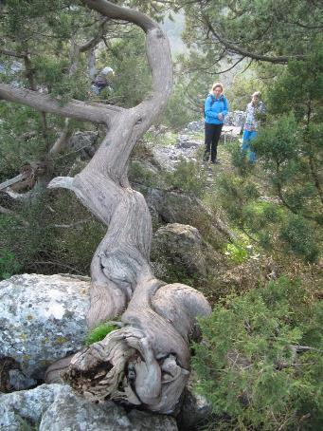

Рис. 6. Хачла-Каясы (фото из коллекции автора).

Малую крепость на горе Хачла-Каясы нужно рассматривать как часть большого района укрепленных поселений в районе Нижней и Верхней Ореанды, существовавшего в самом начале нашей эры и до XIII века. К этом периоду предположительно относиться и топоним «Мургуда» или «Мургунда», как называли нынешнюю Хачла-Каясы («Крестовая»). «Мургунда» созвучна таким старым крымским топонимам как «Темаринда» и «Массандра» и вполне возможно дошла до наших дней из языка древних тавров.
Как уже было сказано, грот у подножья горы называется Алимов. Есть в крымском фольклоре целый раздел, посвященный разбойнику Алиму – его еще называют крымский Робин Гуд.
Легенда о разбойнике Алиме.
Согласно преданиям, бедный батрак в городе Карасубазаре влюбился в дочь своего богатого хозяина, и девушка ответила взаимностью. Но караимский купец несправедливо обвинил Алима в краже дорогих часов и передал полиции. Смелый Алим сбежал из тюрьмы и стал народным мстителем – грабил богатых и раздавал добычу бедным. Действовал он всегда один, никого не убивал, а только отбирал ценности и деньги и щедро делился ими с такими же обездоленными. Он ловко прятался в крымских лесах и горах, открыто появлялся в городах и поселках, но долгое время был неуловим для полиции – его любили и прятали все бедные крымчане.
На самом деле разбойник Алим – это реальный человек. Биография Алима Азамат-оглу Айдамака (а именно таково было настоящее имя легендарного разбойника) настолько обросла легендами, что сейчас трудно сказать, что в ней правда, а что –народный фольклор. Доподлинно известно, что он родился в начале XIX века в Коперли-Кой (ныне деревня Черемисовка Белогорского района). И несмотря на всю народную поддержку Алим все-таки был арестован полицией и предан суду. В начале декабря 1849 года Алим в возрасте 33 лет предстал перед судом. Из столицы требовали смертной казни. Но на совести Алима не было ни одной загубленной жизни, и его судили как беглого солдата, присудив ему шесть тысяч ударов палками и ссылку в Сибирь. Говорят, что наказание сильно подорвало его здоровье и из суровой Сибири Алим сбежал в Турцию, где и закончил свои дни.
С именем легендарного разбойника связаны названия нескольких мест в Крыму. Так, под Симферополем есть красивое урочище Алимова балка, ну а у нас – Алимова пещера.
Нам же на память о крымском Робин Гуде остался единственный прижизненный портрет Алима, написанным в симферопольской тюрьме 11 декабря 1849 года юной француженкой Леони Лелоррен. На феодосийской трассе рядом с деревней Черемисовка в честь Алима поставлена стела, где на фоне Белой скалы высечен силуэт несущегося во весь опор всадника.
2.5. Остановка 5. Таинственное имение И.О. Витта «Мургуду»
Перейдя дорогу напротив грота, мы увидим грунтовую дорогу, перекрытую шлагбаумом – это и есть сохранившийся до нашего времени участок дороги в имение «Мургуду».
Меня заинтересовала личность хозяина несохранившегося имения. Кем же он был? Этого человека называют «Штирлицем Наполеоновской войны»! Разведчик и военный, его жизнь была связана со яркими событиями в истории нашей родины – война с Наполеоном 1812 года и освоением южных
территорий Российской империи в 1830-хх годах. Звали этого человека Иван Осипович Витт.
Граф Иван Осипович де Витт (1781–1840) – генерал от кавалерии на русской службе [7]. Военную службу начал в 1800 году в 18 лет. В начале правления Александра I состоял при штабе гвардейского корпуса, где занимался сбором информации и анализом сведений об европейских армиях.
Витт участвовал в военных компаниях в 1801-1809 годы. В Аустерлицком сражении был тяжело ранен в ногу ядром [7].
Фактически перед нами портрет перспективного военного, который активно делает карьеру. И вот вдруг…В 1808 г. Он выходит в отставку и уезжает из России.
Далее в его жизни происходят просто невероятные для российского офицера события [5,7].
В 1809 году он вступил волонтером в армию Наполеона и отправился в поход против австрийцев. Когда в России узнали об этом, его бывшие сослуживцы-офицеры требовали лишить его всех наград и воинского звания, однако император Александр I лично приказал «оставить Витта в покое».
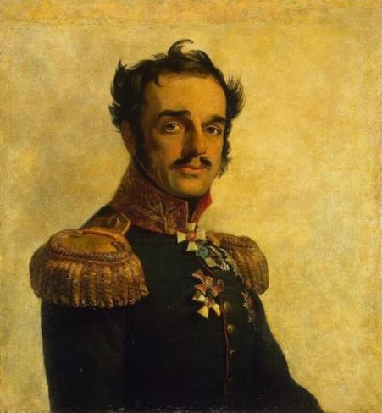

Рис. 7. Портрет И.О. де Витта (фото из открытых источников).
В 1810-1812 годы Витт живет во Франции и Польше, ищет пути сближения с Наполеоном, знакомится с его сестрой и с возлюбленной Наполеона Бонапарта Марией Валевской.
Вскоре он становиться другом и доверенным лицом Наполеона Бонапарта, имеет доступ к секретным документам.
И все это время в Париже Витт тайно общался в русским резидентом графом Чернышевым [5]. В русских документах того времени числился резидентом военной разведки 2-й армии генерала Петра Багратиона.
Располагая важными военными сведениями И.О. Витт покинул штаб Наполеона чтобы доставить секретные документы в Россию. За две недели до вторжения французов в Россию граф де Витт переплыл реку Неман и оказался в штабе армии Барклая де Толли, которому представил подробные сведения о планах французов. Тогда же был удостоен личной аудиенции императора Александра. Конфиденциальная беседа длилась несколько часов. По некоторым сведениям, именно И.О. Витт сообщил планах французов как можно скорее навязать русской армии решающее сражение, во время которого уничтожить максимально возможное количество русских солдат и офицеров, обескровить армию и беспрепятственно продвигаться вглубь России. С учетом этих планов и была разработана тактика глубокого отступления и затягивания военных действий, которая привела к поражению Наполеона.
Сразу по возращении на родину, И.О. Витт вернулся в действующую армию восстановленный в звании полковника и при всех наградах [7].
Летом 1812 года он сформировал на Украине 4 казачьих регулярных полка и принял участие в боевых действиях. 18 октября 1812 года был произведён в генерал-майоры, а 22 февраля 1813 года награждён орденом Св. Георгия 3-го класса.
В 1815 году И. Витта назначают командующим военными поселениями юга России (современные Одесская, Херсонская и Николаевская области Украины) [1].
При первом же осмотре Южных поселений (май 1818) Александр I остался доволен результатами работы своего любимца. «Все, что я видел сегодня, – объявил он Ивану Осиповичу, производя в генерал-лейтенанты – превзошло мои ожидания». А в октябре 1823 года за «успехи в начальном устройстве военного поселения» генерала назначают командиром 3-го кавалерийского корпуса 2-й (Южной) армии с вручением орденов Владимира I степени и Александра Невского [7].
С 1818 по 1838 гг. Витт живет в Одессе. В августе 1830 года граф Иван Осипович де Витт, в то время начальник южных военных поселений, второй
человек в Новороссии после графа Воронцова, приобрел участок земли рядом с императорской Ореандой [2,8].
Имение получило название «Ореанда Витта» или «Мургуду», по имени древнего укрепления на вершине горы [9]. Остатки древних стен и дорических колонн не раз упоминали в своих путевых заметках различные путешественники. Площадь имения (по данным 1830 г.) составляла 65 десятин 1228 квадратных саженей (2623кв.м.).
Границы имения Витта простирались от скального отвеса горы Хачла-Каясы до самого моря, спускаясь узким языком к пляжу между землями, занимаемыми в настоящее время санаторием «Золотой пляж» и отелем «Пальмира Палас». В северной части имение Витта ограничивалось с востока оврагом Лакони, с запада – территорией современного Стройгородка. Сейчас дорога к усадебному дому заброшена, но еще сохранилась [2]. Она находится чуть выше храма Святого Михаила и отходит влево от главного шоссе Ореанда – Гаспра.
В 1833 году генерал построил здесь двухэтажный дом и разбил парк. Усадьбу граф Витт строил для своей возлюбленной польской красавицы Каролины Собаньской [4]. Кто был автором проекта дома неизвестно, осталось лишь несколько картин и гравюр, изображавших усадьбу [3,8].
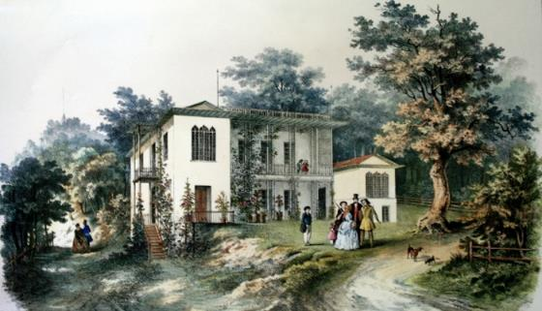

Рис.8. Имение графа Витта в Верхней Ореанде (Ф.И. Гросс, 1840-е г.г.).
Саженцы деревьев и кустарников для парка приобретались в Никитском ботаническом саду.
В июне 1834 года в имении графа Витта в Ореанде побывал маршал Мармон, герцог Рагузский. Восхищаясь открывающимся видом на Ялтинскую
бухту, маршал отметил, что в новом доме графа «везде виден характер хозяина его. Во-первых, все полезно и сделано с какою-нибудь целью: в нем найдете удобства жилища уже старинного, а едва ли оно было начато за два года. Сад будет со временем превосходен; а отделенные под насаждение части его уже теперь производят много» [2].
Французский путешественник Дюбуа де Монпере, который также посетил имение графа Витта, писал: «Мургуду или Орианда Витта – одно из самых прекрасных творений на побережье, находится на краю парка, на террасе высотой 892 фута над морем. Именно здесь впервые наблюдаешь во всей полноте фантастический ансамбль галерей, портиков, черепичных крыш – смешение стилей татарско-восточного, готического, греческого, соответствующих этому новому климату, где ищут воздуха и видов». Сад графа, видимо из-за его незавершенности, он оставил без внимания, а в «естественном парке» отметил только огромный экземпляр красного можжевельника более 20 футов высотой. Зато о парке императорской Ореанды по соседству он высказался в превосходных тонах [2,8].
В том же 1834 году в Ореанде побывал автор будущего первого путеводителя по Крыму Шарль Монтандон. Сравнивая виноградники имений Витта и царской «Нижней Ореанды», Монтандон указывал, что у Витта – 60 тысяч лоз, а в царской усадьбе только 15 тысяч. Тем не менее, он советовал посетить имение графа Витта и сообщал следующее: «дома разнообразной архитектуры составляют это очаровательное имение, местоположение которого привлекательное и совершенно романтическое».
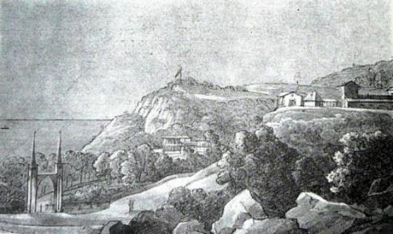

Рис. 9. Ореанда Витта (изображение из открытых источников).
Во время визита в Крым Николая I с семьей на Южный берег в 1837 году, Иван Осипович Витт был удостоен чести принять и оставить на ночлег
венценосных гостей в своем имении [2]. Граф де Витт устроил роскошный прием в честь императора, а вечером окружающие скалы были иллюминированы цветными фонариками и устроен фейерверк. [4,9].
Граф И.О. Витт умер в 1840 г. в Крыму в своем имении в Ореанде и был похоронен на мысе Фиолент [7,8]. Позднее имение Витта вошло в состав императорской Ореанды, и среди Романовых называлось Ореанда Витт. Сам дом был, по-видимому, сожжен во время Крымской войны 1853-1856 годов и постепенно превратился в руины. К началу ХХ века усадьба была полуразрушена, парк совершенно зарос, а вместо виноградников земли, арендованные тарами, использовались для выращивания табака [9]. После революции на части этих земель был расположен совхоз «Ливадия» и вновь заложены виноградники. В верхней части имения земли отошла к санаторию «Горный» – где от имения Витта сохранилась великолепная аллея сосны алеппской, и «Курпаты» [2,8].
Во время подготовки данного материала мы нашли место, где когда-то располагался усадебный дом, фонтан в парке и дорогу в имение. К сожалению, сохранился только старый фонтан, фундамент одного из усадебных домов и несколько старых деревьев из утраченного парка.
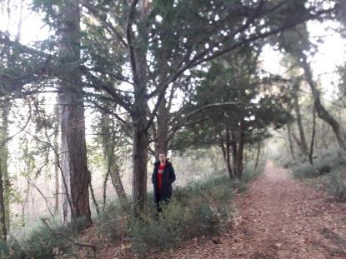

Рис. 9. Старая дорога в бывшем имении (фото автора).
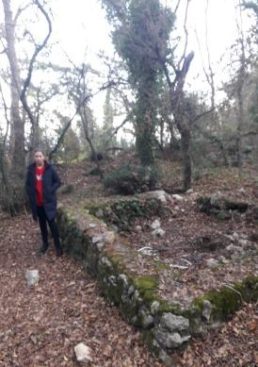
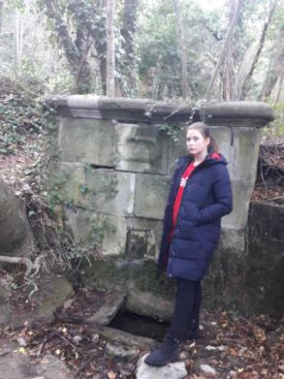

Рис. 10. Бывшее имение И.О. де Витта в Ореанде (современное состояние, фото автора).
Старая дорога ныне превратилась в тропу, протяженностью около 300 метров. По краям в густых зарослях шибляка растут высокие старые тисы и кипарисы, видимо в 30-е годы XIX века их высадили вдоль подъездной аллеи.
Через несколько сотен метров нас встречает новая достопримечательность Ореанды.
2.6. Остановка 6. Храм во имя Архангела Михаила и скульптурная композиция «Отважные скалолазы»
Церковь была построена в 2006 году на пожертвования ялтинского предпринимателя Михаила Карашкевича. В народе церковь часто называют «поющий храм», а все дело в том, что гора Ай-Никола, у подножия которой находится храм, обеспечивает уникальную акустику. Отражаясь от скал, запись пения хора создает впечатление, что звуки рождаются прямо в воздухе.
Рядом с храмом находится видовая беседка-ротонда [3]. Она недавно отреставрирована и украшена бронзовой скульптурой Архангела Михаила. Из ротонды открывается прекрасный вид и под нами на небольшой скале видим скульптурную композицию «Отважные скалолазы». Это последний памятник нашей экскурсии, о котором я хочу рассказать.
Памятник появился здесь в 1954 году. Южный склон Ай-Николы с 1949 года стал местом проведения чемпионатов ВЦСПС по скалолазанию, это были одни из первых скалолазных соревнований в Советском Союзе. Такой вид
спорта как альпинизм и скалолазание был на пике популярности и внимания о стороны государства после Великой отечественной войны. Спортивные кадры тщательно готовили для больших гор, но условия там очень суровые и сезон восхождений короткий, а наш крымский климат позволяет тренироваться спортсменам практически круглый год. Так соревнования инструкторов альплагерей с Кавказа переехали в осенний и весенний Крым, и многие выдающиеся спортсмены тренировались и на Ай-Николе, Крестовой, Симеизе. В год юбилейного 5 чемпионата ВЦСПС под южным склоном Ай-Николы и установили эту скульптуру.
Автором памятника является еще один уникальный и одаренный человек.
Евгений Михайлович Абалаков (04.02.1907–24.03.1948) – советский скульптор и альпинист, заслуженный мастер спорта СССР по альпинизму (1934).
Братья Евгений и Виталий Абалаковы – это легенда советского альпинизма.
Евгений Абалаков первым в мире совершил восхождение на пик Коммунизма 7495 м. н.у.м. (с 1962 по 1998 годы, ныне – пик Исмоила Сомони) (Памир,1933) – высшая точка Советского Союза. В течение своей спортивной карьеры совершил восхождения не менее чем на пятьдесят вершин. Во время горных экспедиций проводил научные исследования, изучал и наносил на карты горные хребты и ледники Памира и Тянь-Шаня.
Родился он в городе Енисейске в 1907 г.
В 1932 году окончил Московский художественный институт имени В. И. Сурикова, где был учеником известного скульптора Веры Мухиной. Был членом Союза художников СССР, создал ряд картин и скульптур, среди которых наиболее известна скульптурная группа «Альпинист и альпинистка» (Приложение 6 в настоящее время установлена в Москве на ВДНХ). Памятник В.И. Ленину в Керчи работы Е.М. Абалакова был уничтожен фашистами в 1941 году.
В самом начале войны Евгений добровольцем ушел в армию. До лета 1942 он воевал под Москвой в составе Отдельной мотострелковой бригады особого назначения (ОМСБОН). С августа 1942 вместе с другими альпинистами принимал участие в обороне Кавказа. Преподавал в школе военного альпинизма и горнолыжного дела Закавказского фронта и совершал восхождения. В 1944 – руководил восхождением воинских подразделений на Казбек, а затем с офицерами-альпинистами Михаилом Ануфриковым и Валентином Коломенским совершил сложное первопрохождение – траверс пяти вершин Джугутурлючата. В 1945 г. зимнее восхождение на седловину
Ушбы, целью которого был поиск погибшей там в октябре группы. 1946 – руководитель первовосхождений на шеститысячники юго-западного Памира пик Патхор (6080 м.) по западному гребню и пик Маркса (6723 м.). 1947 –руководитель первовосхождения на п. 30-летия Советского государства (6447 м, СВ Памир). В течение ряда лет был членом президиума Всесоюзной секции (Федерации) альпинизма СССР, был членом Географического общества СССР, входил в состав его президиума.
Евгений Абалаков погиб в результате бытового несчастного случая в марте 1948 г. в расцвете своей спортивной и творческой формы. Похоронен на Новодевичьем кладбище в Москве.
Когда в 1949 году впервые стали проводить соревнования советских скалолазов на Ай-Николе возникла идея поставить памятник одновременно и всем альпинистам, и скалолазам, и конкретному Альпинисту – мастеру и творцу. Памятник появился в 1954 г. к 5 юбилейному чемпионату ВЦСП. К сожалению, в настоящее время нет информации об авторстве памятника ни на табличках, ни в путеводителях и на интернет-ресурсах. Розыски автора известной скульптуры проводились с помощью опроса ялтинских спортсменов и экскурсоводов.
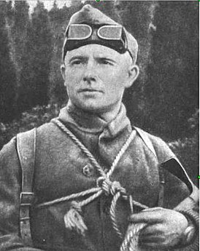

Рис. 11. Евгений Михайлович Абалаков (17.02.1907–24.03.1948)
Известный советский альпинист и скульптор, первовосходитель на пик Коммунизма.
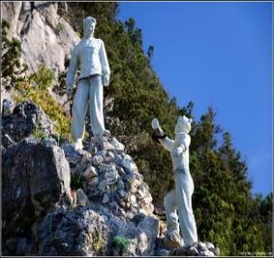
Спортсмены подсказали возможного автора, а экскурсовод Строганова В.С. написала письмо сыну Е. Абалакова – Алексею Евгеньевичу Абалакову,
тоже скульптору. Так, в результате переписки, и было подтверждено авторство. В настоящее время памятник выглядит немного не так, как вначале. По замыслу автора спортсмены демонстрируют элемент альпинизма «подъем по крутому склону с веревкой» и изначально в руках у юноши и девушки на скульптурной композиции был стальной трос. Со временем металл проржавел и трос упал, долгое время за скульптурной группой из цемента не было ухода, она потихоньку ветшала. В 2010 г. после окончания постройки храма Архистратига Михаила, территорию вокруг храма обустроили, сделали видовую площадку с круглой ротондой, «Отважных альпинистов» подновили и покрасили, но трос так и не восстановили. Я думаю, что рядом с ротондой было бы уместно поставить табличку с информацией о памятнике, его авторе и соревнованиях, в честь которых он был построен.
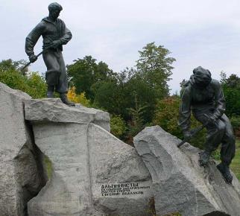
Рис. 12 Скульптурная композиция «Альпинисты» (Москва, ВДНХ) (слева) и «Отважные скалолазы» у подножья г. Ай-Никола, Ялта (справа).
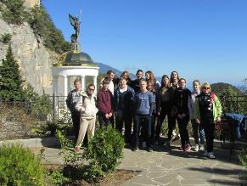
А мы заканчиваем наш маршрут у смотровой площадки перед храмом, открыв для себя тайны далекого прошлого и недавней истории Верхней Ореанды.

Рис. 13. Кружковцы во время прохождения пробного маршрута.

ВЫВОДЫ

В процессе работы над данной темой я узнала много нового о Верхней Ореанде, ее культурно-историческом наследии.
Изучение и сопоставление различных источников информации позволило собрать материал о каждом из объектов предлагаемой экскурсии и обобщить его в единый экскурсионный рассказ.
Созданный маршрут учебной экскурсии включает в себя:
  - Подъем на гору Ай Никола с севера от шоссе Ялта-Севастополь;
  - Осмотр входа в Ай-Никольскую пещеру и знакомство с историей раскопок уникального таврского некрополя;
  - Спуск с г. Ай-Никола на юг по Курчатовской тропе и знакомство с памятником природы «Земляничник Ены» возрастом более 1300 лет;
  - Алимов грот у подножия горы Хачла-Каясы – средневековый укрепленный пункт, который в первой половине ХІХ века был связан с именем легендарного крымского разбойника Алима.
  - Место, где располагался дом графа Витта, разведчика времен войны с Наполеоном, старый парк и фонтан, уцелевшие до наших дней.
  - Видовую площадку Ротонда у Храма Архистратига Михаила – памятник отважным альпинистам (автор – мастер спорта по альпинизму, выдающийся спортсмен и основоположник советского альпинизма, член союза художников Е. Абалаков).
Работа имеет прикладное значение. Полученные данные и весь обобщенный материал был использован для проведения походов и экскурсий с обучающимися МБУДО «Детский экологический центр» и подросткового клуба «Меридиан» осенью 2020 – весной 2021 года. По итогам проведения похода выходного дня с обучающимися МБУДО «ДЭЦ» была подготовлена работа для участия в муниципальном и республиканском этапе конкурса исследовательских краеведческих работ обучающихся, отмеченная дипломом призера.

СПИСОК ИСПОЛЬЗОВАННОЙ ЛИТЕРАТУРЫ И ИСТОЧНИКОВ

  - Бабенко Г.А., Дюличев В.П. Таврическая губерния. История в очерках. – Симферополь: Таврия, 2009. – 580 с.
  - Земляниченко М.А. Императорские имения Ливадия и Ореанда что было, что осталось. – Симферополь: Бизнес-Информ, 2016. – 151 с.
  - Иванова Л.М., Ливицкая З.Г., Мельник Ю.З., Науменко И.В. Тайны старой Ялты. Улицы, дома, люди. – Симферополь.: Н.Орiанда, 2016. – 415с.
  - Фадеева Т. Две Софии и Пушкин. – Симферополь: Бизнес Информ, 2008. – 240с.
  - Шигин В.В. Тайный сыск генерала де Витта. – Москва: Вече, 2011. – 279с.
  - Херсонесский сборник. Выпуск X. 1999. Мыц В.Л., Лысенко А.В., Жук С.М. «Пещерный позднеантичный некрополь на г.Ай-Никола» – с.169-178.
  - Ершова Н. Завещание генерала Витта Проза.ру [Электронный ресурс]. Режим доступа: https://www.proza.ru/2017/04/28/1367
  - Арбатская Ю.Я., Вихляев К. Ореанда графа Витта (Верхняя Ореанда). Юта Арбатская и Константин Вихляев представляют. [Электронный ресурс] режим доступа http://www.kajuta.net/node/3307

